12/12/2025
UM CUBO DE TODO O AR

“Em suma, tanto naquelas leituras se enfrascou, que as noites se lhe passavam a ler desde o sol posto alvorada, e os dias, desde o amanhecer até fim da tarde. E assim, do pouco dormir e do muito ler se lhe secou o cérebro, de maneira que chegou a perder o juízo. Encheu-se-lhe a fantasia de tudo que achava nos livros, assim de encantamentos, como pendências, batalhas, desafios, feridas, requebros, amores, tormentas, e disparates impossíveis; e assentou-se-lhe de tal modo na imaginação ser verdade toda aquela 'máquina de sonhadas invenções que lia, que para ele não havia história mais certa no mundo.”
“Afinal, rematado já de todo o juízo, deu no mais estranho pensamento em que nunca jamais caiu louco algum do mundo; e foi: parecer-lhe convinhável e necessário, assim para aumento de sua honra própria, como para proveito da república, fazer-se cavaleiro andante, e ir-se por todo o mundo, com as suas armas e cavalo, à cata de aventuras, e exercitar-se em tudo em que tinha lido se exercitavam os da andante cavalaria, desfazendo todo o gênero de agravos, e pondo-se em ocasiões e perigos, donde, levando-os a cabo, cobrasse perpétuo nome e fama.”
( Miguel de Cervantes – Dom Quixote )
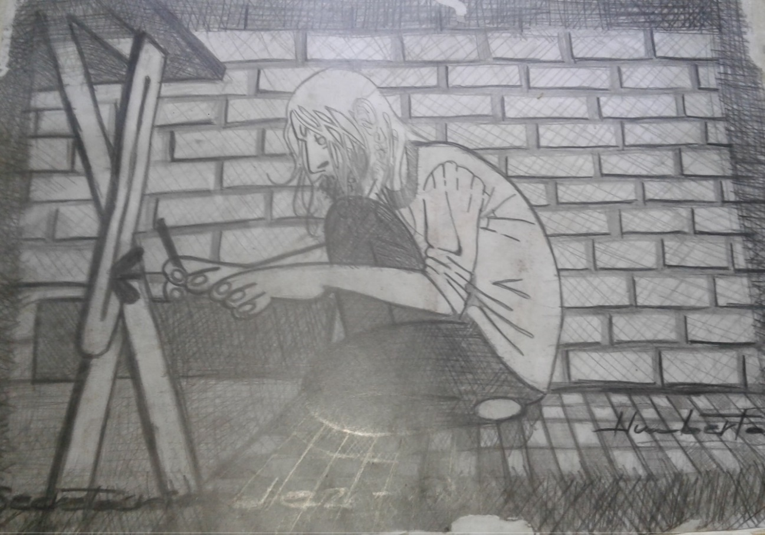
Um cubo de todo o ar, meu quartinho, um cubo de todo o ar do mundo, um lugar pra parar, pensar, ler, desenhar, namorar, fumar maconha, planejar minha viagem de bicicleta pelo mundo, sem destino.
Ficava horas, dias fazendo um desenho, fazendo e desfazendo, desenhando e apagando, o papel ia ficando marcado de tanto desenhar e apagar, uma hora apagava a folha inteira bem apagada, até só ficar a lembrança marcada no papel e fazia o desenho inteiro de novo.
Desconfio que existe um lugar na memória, onde você pode até trocar de folha, pode até passar o tempo, dependendo do quanto você já apagou o desenho, dá pra voltar e continuar de onde parou.

A vida tinha me levado de uma etapa pra etapa seguinte, da primeira pra segunda, pra terceira série até chegar ao vestibular, ali tinha que escolher num leque enorme de opções de carreiras, onde nenhuma se parecia com o que eu imaginava que queria fazer, nenhuma me servia, nenhuma tinha a ver comigo, com nenhuma eu me identificava, nenhuma eu sentia que aquele era o meu caminho.
Com 13 anos fui morar com minha avó, minha tia era um pouco mais velha que eu, mas como eu era homem, minha avó só deixava minha tia sair se eu fosse junto, por isso comecei a ir com ela aos ensaios da banda que ela tinha e a me relacionar com os amigos e amigas dela.
Acabei namorando uma amiga dela durante alguns anos, a diferença de idade entre nós até nem era tanta, mas eu tinha sido educado de uma maneira infantil no que diz respeito a entender o cenário político do país e além de a gente estar vivendo a época da ditadura militar, ela tinha sido criada de uma maneira mais madura nesse aspecto, era de uma família de intelectuais envolvidos em política.
O que aumentava o tamanho do abismo era isso, eu era apaixonado e queria agradar, ela se incomodava com minha alienação.
Ela morava no Rio e eu em Niterói, então eu frequentava muito a Cantareira, comprava o jornal e tinha que ler pelo menos a primeira página, pra me informar do que estava acontecendo e ela tomava a lição.

No primeiro vestibular acabei entrando pra economia, era a época da ditadura, naquele tempo, as pessoas da minha idade e contexto, queriam consertar o mundo, eu achava que precisava entender a lógica do sistema, precisava entender como funcionava o fluxo do dinheiro antes de querer consertar alguma coisa, achava que as relações sociais, como disse Marx e se não disse, deveria ter dito, em essência, eram movidas pela luta de classes . . . .
No segundo vestibular entrei pra Física, mais ou menos porque achei que gostava de Física, se ia levar a vida estudando uma coisa, que fosse uma coisa que eu gostava, queria entender a lógica do sistema, entender como funciona o mundo, as coisas, o movimento dos planetas, os segredos da luz, a Física parecia que se não sabia as respostas, sabia elaborar as perguntas, mas na faculdade me sentia um peixe fora d’água, era como se aquilo não fosse um lugar pra estudar Física.
Estava cursando as duas faculdades ao mesmo tempo, sentia que não era o meu caminho, as forças do mundo estavam tentando me levar e eu sentia que precisava reagir, entrei de novo naquele quarto e fiquei ali pensando, pensando, pensando, ou tentando pensar.
Li um bocado de livros, por causa da cabeça que eu tinha nesse tempo, entendia tudo do meu jeito, ao contrário da noção geral, achava que a gente só aprende aquilo que já sabe, uma ideia nova não entra na cabeça, se ela já não estiver ali.

A GENTE SÓ APRENDE
O QUE JÁ SABE

Ao contrário do que normalmente se acredita, a gente só aprende o que já sabe. Quando uma ideia nova tenta entrar na cabeça, é como explicar o azul pra um cego, nosso pensamento precisa enfrentar até o último argumento uma ideia nova, antes de aceitá-la, precisa repetir até decorar aquilo, num lugar silencioso da consciência, até aquela ideia ser nossa, aí sim, a gente aprende um ideia nova. Porque dentro da cabeça, existem milhões de fluxos de pensamentos, entender é parecido com reconhecer, a parte do cérebro responsável por entender o mundo funciona como o foco de uma lanterna no escuro, existem muitas coisas no escuro, mas a gente só enxerga o que o foco da lanterna ilumina e quando o pensamento identifica o que está vendo, acende no interior da gente, uma maquete idêntica àquilo que está fora da gente e a gente“ reconhece” aquela ideia como se a tivesse tido, se lá dentro não tem essa maquete, a gente não entende a ideia.
Quando uma ideia que não era minha tentava entrar na minha cabeça, procurava meu pensamento naquela ideia pra dizer que tinha entendido, meu pensamento não aceitava ideias novas, lia de novo e refutava, combatia, até ser capaz de tirar aquela ideia da minha própria cabeça e identificá-la como minha quando a visse em algum lugar e cada livro que lia era uma simbiose entre mentes pra sempre, passava a fazer parte de mim, cada livro que lia entrava no meu livro.
Porque ler, vai muito além de decifrar o que está escrito, ler deve ser praticado como arte, como uma simbiose entre espíritos, ler é um feitiço da mente, não basta passar os olhos, é preciso reler, é preciso ruminar, assim como falou Zaratrustra, ler deve ser praticado como arte, é preciso sentir, viver, deixar a história, a ideia, a receita, o algoritmo entrar na mente da gente, é preciso ler e reler cada parágrafo, decifrar, interpretar, questionar, imaginar.
Então não sei se é porque eu sempre só entendia tudo do meu jeito, se entender sempre é assim, se todo mundo que entende alguma coisa, só entende do seu jeito de entender, ou outra coisa, sei que pra mim, Don Quixote não era só um livro, não era a história de um louco absurdo, como qualquer um de bom senso que o ler há de concluir que é, quando comecei a ler Don Quixote, ou que li pela primeira vez, passei a viver aquela história, do mesmo jeito que o fidalgo vivia aquelas histórias dos cavaleiros andantes que lia , percebi que a simbiose entre a loucura e a lucidez que habitavam aquela mente era ainda mais fascinante que a loucura pura e toda aquela história de cavaleiro andante das estradas, Dom quixote não era um doido vulgar, desses que não enxergam a realidade, enxergava-a com mais sobriedade que seus personagens, só não aceitava reduzi-la aos medíocres limites do senso comum.

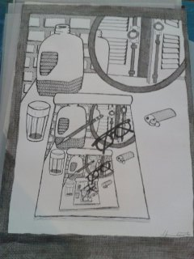

Acordei de repente, tinha gente batendo na porta, era mais de meio dia da madrugada, falei pra Judite abrir, a gente marcava um risco na parede cada vez que um tinha que levantar da cama pra abrir a porta, era vez dela, aí lembrei que Judite não tinha dormido ali, era eu que tinha que levantar.
Não sei se é assim com todo mundo, quando estou dormindo profundo e acordo de repente, sinto a transição, um período de adaptação, demoro um tempo até entrar no mundo. O pensamento se divide, ainda lembra um pouco do que estava sonhando, tenta remendar umas cenas do sonho que ainda não sumiram completamente da memória, ao mesmo tempo em que vai se situando no mundo desperto, as cenas vão gradativamente perdendo a trama que tecia o tecido da história, até ficarem sem contexto, misturarem-se como se fossem fumaça espalhando-se, desaparecendo, misturando-se com o ar até sumir.
Ontem Judite tinha saído à noite, tinha saído daquele período de luto,
“deixou sua roupa de viúva, tomou banho e ungiu-se com um perfume m, penteou os cabelos, ajustou o diadema na cabeça e se vestiu com o traje de festa,” . . .
_{( Judite - )}
“pulseiras nos braços, lindos chinelos de couro”

saiu dizendo que ia invadir a fonte.

Judite entrou e eu perguntei se ela tinha arrumado um, ela falou, um não, todos, derramou um monte de maconha em cima da mesa. Eram os anos de chumbo, a época das vacas magras, mas Judite sempre sabia quem tinha e dava um jeito de conseguir, dessa vez invadiu a casa de Leandro Euzébio, seu antigo namorado que aterrorizava nossa relação, invadiu não, entrou pela porta da frente, era querida por toda a família, bem vinda pra entrar e sair quando quisesse.
Judite contou que “tirou o vestido de viúva, prendeu os cabelos com o diadema, e se vestiu de linho para seduzi-lo. . . . sua sandália arrebatou-lhe os olhos, sua beleza cativou-lhe a alma e sua espada cortou-lhe o pescoço”. Tirou da bolsa a cabeça de Leandro Eusébio, botou em cima da mesa e falou que ia fazer um porta-incenso, ou um cemitério de baganas com o crânio.
Judite era uma boa namorada, bonita, inteligente, independente, não tinha ciúme, me acompanhava até em fila de banco, ficava horas comigo lá no quartinho, namorando, lendo, estudando, vendo TV, ouvindo música, eu passava bastante tempo com ela e também sozinho, lendo, desenhando.

Meu pensamento me deixava parecido com os corpos que de alguma maneira respondem à incidência da luz, alguns se mostram opacos, alguns absorvem a luz, alguns a refletem quase igualzinha numa lógica geométrica previsível, alguns a refratam em direções aleatórias ou incalculáveis, alguns a filtram, a deformam impondo a marca de sua própria natureza.

O pensamento ficava intenso, procurava, mas não encontrava as palavras, sentia necessidade de elementos do futuro pra seguir, consegui então, resumir todas as questões que me afligiam em duas palavras:

SAIR DAQUI.

UM CUBO DE TODO O AR

“Em suma, tanto naquelas leituras se enfrascou, que as noites se lhe passavam a ler desde o sol posto alvorada, e os dias, desde o amanhecer até fim da tarde. E assim, do pouco dormir e do muito ler se lhe secou o cérebro, de maneira que chegou a perder o juízo. Encheu-se-lhe a fantasia de tudo que achava nos livros, assim de encantamentos, como pendências, batalhas, desafios, feridas, requebros, amores, tormentas, e disparates impossíveis; e assentou-se-lhe de tal modo na imaginação ser verdade toda aquela 'máquina de sonhadas invenções que lia, que para ele não havia história mais certa no mundo.”
“Afinal, rematado já de todo o juízo, deu no mais estranho pensamento em que nunca jamais caiu louco algum do mundo; e foi: parecer-lhe convinhável e necessário, assim para aumento de sua honra própria, como para proveito da república, fazer-se cavaleiro andante, e ir-se por todo o mundo, com as suas armas e cavalo, à cata de aventuras, e exercitar-se em tudo em que tinha lido se exercitavam os da andante cavalaria, desfazendo todo o gênero de agravos, e pondo-se em ocasiões e perigos, donde, levando-os a cabo, cobrasse perpétuo nome e fama.”
( Miguel de Cervantes – Dom Quixote )
Um cubo de todo o ar, meu quartinho, um cubo de todo o ar do mundo, pra eu parar pra pensar, ler, desenhar, namorar, fumar maconha, planejar minha viagem de bicicleta pelo mundo, sem destino.
Fico horas, dias fazendo um desenho, fazendo e desfazendo, desenhando e apagando, o papel vai ficando marcado de tanto desenhar e apagar, uma hora apago a folha inteira bem apagado, até só ficar a lembrança marcada no papel e faço o desenho inteiro de novo.
Desconfio que existe um lugar na memória, onde você pode até trocar de folha, pode até passar o tempo, dependendo do quanto você já apagou o desenho, a gente continua de onde parou.

A vida foi me levando de uma etapa pra etapa seguinte, da primeira pra segunda, pra terceira série até chegar o vestibular, ali tinha que escolher num leque enorme de opções de carreiras, onde nenhuma se parecia com o que eu imaginava que queria fazer, nenhuma me servia, nenhuma tinha a ver comigo, com nenhuma eu me identificava, nenhuma eu sentia que aquele era o meu caminho.
No primeiro vestibular acabei entrando pra economia, era a época da ditadura, naquele tempo, as pessoas da minha idade e contexto, queriam consertar o mundo, eu achava que precisava entender a lógica do sistema, precisava entender como funcionava o fluxo do dinheiro antes de querer consertar alguma coisa, achava que as relações sociais, em sua essência eram movidas pela luta de classes, como disse Marx e se não disse, deveria ter dito . . . .
No segundo vestibular entrei pra Física, mais ou menos porque achei que gostava de física, se ia levar a vida estudando uma coisa, que fosse uma coisa que se gosta, queria entender a lógica do sistema, entender como funciona o mundo, as coisas, o movimento dos planetas, os segredos da luz, a Física parecia que se não sabia as respostas, sabia elaborar as perguntas, mas na faculdade me sentia um peixe fora d’água, era como se aquilo não fosse um lugar pra estudar física.
Estava cursando as duas faculdades ao mesmo tempo, sentia que não era o meu caminho, as forças do mundo estavam tentando me levar e eu sentia que precisava reagir, entrei de novo naquele quarto e fiquei ali pensando, ou tentando pensar.
Li um bocado de livros, nesse tempo, por causa da cabeça que eu tinha, entendia tudo do meu jeito, ao contrário da noção geral, achava que a gente só aprende aquilo que já sabe, uma ideia nova não entra na cabeça, se ela já não estiver ali.

A GENTE SÓ APRENDE
O QUE JÁ SABE

Ao contrário do que normalmente se acredita, a gente só aprende o que já sabe. Quando uma ideia nova tenta entrar na cabeça, é como explicar o azul pra um cego, nosso pensamento precisa enfrentar até o último argumento uma ideia nova, antes de aceitá-la, precisa repetir até decorar aquilo, num lugar silencioso da consciência, até aquela ideia ser nossa, aí sim, a gente aprende um ideia nova. Porque dentro da cabeça, existem milhões de fluxos de pensamentos, entender é parecido com reconhecer, a parte do cérebro responsável por entender o mundo é como o foco de uma lanterna no escuro, existem muitas coisas no escuro, mas a gente só enxerga o que o foco da lanterna ilumina e quando o pensamento identifica o que está vendo, acende no interior da gente, uma maquete idêntica àquilo que está fora da gente, se la dentro não tem essa maquete, a gente não entende a ideia.
Quando uma ideia que não era minha tentava entrar na minha cabeça, procurava meu pensamento naquela ideia pra dizer que tinha entendido, meu pensamento não aceitava ideias novas, lia de novo e refutava, combatia, até ser capaz de tirar aquela ideia da minha própria cabeça e identificá-la como minha quando a visse em algum lugar e cada livro que lia era uma simbiose entre mentes pra sempre, passava a fazer parte de mim, cada libro que lia entrava no meu livro. Porque ler, vai muito além de decifrar o que está escrito, ler deve ser praticado como arte, como uma simbiose entre espíritos, ler é um feitiço da mente, não basta passar os olhos, é preciso reler, é preciso ruminar, assim como falou Zaratrustra, ler deve ser praticado como arte, é preciso sentir, viver, deixar a história, a ideia, a receita, o algoritmo entrar na gente, é preciso ler e reler cada parágrafo, decifrar, interpretar, questionar, imaginar.
Don Quixote não é então apenas um livro, não é a história de um louco absurdo, como qualquer um de bom senso que o ler há de concluir que é, quando comecei a ler Don Quixote, ou que li pela primeira vez, passei a viver aquela história, do mesmo jeito que o fidalgo vivia aquelas histórias dos cavaleiros andantes que lia , percebi que Dom Quixote não é apenas um livro, não é apenas um louco, a simbiose entre a loucura e a lucidez que habitam aquela mente é mais fascinante, Dom quixote não era um doido vulgar, desses que não enxergam a realidade, enxergava-a com mais sobriedade que seus personagens, só não aceitava reduzi-la aos medíocres limites do senso comum.

Acordei de repente, tinha gente batendo na porta, era mais de meio dia, falei pra Judite abrir, a gente marcava um risco na parede cada vez que um tinha que levantar da cama pra abrir a porta, era vez dela, aí lembrei que Judite não tinha dormido ali, era eu que tinha que levantar.
Não sei se é assim com todo mundo, quando estou dormindo profundo e acordo de repente, sinto a transição, um período de adaptação, demoro um tempo até entrar no mundo. O pensamento se divide, ainda lembra um pouco do que estava sonhando, tenta remendar umas cenas do sonho que ainda não sumiram completamente da memória, ao mesmo tempo em que vai se situando no mundo desperto, as cenas vão gradativamente perdendo a trama que conduzia o tecido da história, até o ficarem sem contexto, misturam-se como se fosse fumaça se espalhando, desaparecendo, se misturando com o ar até sumir.
Ontem Judite tinha saído à noite, tinha saído daquele período de luto,
“deixou sua roupa de viúva, tomou banho e ungiu-se com um perfume especial, penteou os cabelos, ajustou o diadema na cabeça e se vestiu com o traje de festa,” . . .
_{( Judite - )}
“pulseiras nos braços, lindos chinelos de couro”

saiu dizendo que ia invadir a fonte.

Judite entrou e eu perguntei se ela tinha arrumado um, ela falou, um não, todos, derramou um monte de maconha em cima da mesa. Eram os anos de chumbo, a época das vacas magras, mas Judite sempre sabia quem tinha e dava um jeito de conseguir, dessa vez invadiu a casa de Leandro Euzébio, seu antigo namorado que aterrorizava nossa relação, invadiu não, entrou pela porta da frente, era querida por toda a família, bem vinda pra entrar e sair quando quisesse.
Judite contou que “tirou o vestido de viúva, prendeu os cabelos com o diadema, e se vestiu de linho para seduzi-lo. . . . sua sandália arrebatou-lhe os olhos, sua beleza cativou-lhe a alma e sua espada cortou-lhe o pescoço”. Tirou da bolsa a cabeça de Leandro Eusébio, botou em cima da mesa e falou que ia fazer um porta-incenso, ou um cemitério de baganas com o crânio.
Judite era uma boa namorada, bonita, inteligente, independente, não tinha ciúme, me acompanhava até em fila de banco, ficava horas comigo lá no quartinho, namorando, lendo, estudando, vendo TV, ouvindo música, eu passava bastante tempo com ela e também sozinho, lendo, desenhando.

Às vezes, olhava fixo pro triedro oposto superior do quarto, onde convergem duas paredes e o teto e deixava meu pensamento penetrar no abstrato, exercer a “sencentração”. Pode e deve ser falta de vocabulário, de vez em quando preciso usar umas palavras que ainda não existem pra dizer o que estou pensando, como essa: “sencentração”, sencentração é prestar atenção com bastante intensidade no vasto, no vago, no impreciso, no subjetico, no sutil, focar a atenção no amplo, no sem centro, parecido com concentração, só que sem o ponto de aplicação .

Meu pensamento me deixava parecido com os corpos que de alguma maneira respondem à incidência da luz, alguns se mostram opacos, alguns absorvem a luz, alguns a refletem quase igualzinha numa lógica geométrica previsível, alguns a refratam em direções aleatórias ou incalculáveis, alguns a filtram, a deformam impondo a marca de sua própria natureza.

O pensamento ficava intenso, procurava, mas não encontrava as palavras, sentia necessidade de elementos do futuro pra seguir, consegui então, resumir todas as questões que me afligiam em duas palavras:

SAIR DAQUI.

UM CUBO DE TODO O AR

“Em suma, tanto naquelas leituras se enfrascou, que as noites se lhe passavam a ler desde o sol posto alvorada, e os dias, desde o amanhecer até fim da tarde. E assim, do pouco dormir e do muito ler se lhe secou o cérebro, de maneira que chegou a perder o juízo. Encheu-se-lhe a fantasia de tudo que achava nos livros, assim de encantamentos, como pendências, batalhas, desafios, feridas, requebros, amores, tormentas, e disparates impossíveis; e assentou-se-lhe de tal modo na imaginação ser verdade toda aquela 'máquina de sonhadas invenções que lia, que para ele não havia história mais certa no mundo.”
“Afinal, rematado já de todo o juízo, deu no mais estranho pensamento em que nunca jamais caiu louco algum do mundo; e foi: parecer-lhe convinhável e necessário, assim para aumento de sua honra própria, como para proveito da república, fazer-se cavaleiro andante, e ir-se por todo o mundo, com as suas armas e cavalo, à cata de aventuras, e exercitar-se em tudo em que tinha lido se exercitavam os da andante cavalaria, desfazendo todo o gênero de agravos, e pondo-se em ocasiões e perigos, donde, levando-os a cabo, cobrasse perpétuo nome e fama.”
( Miguel de Cervantes – Dom Quixote )
Um cubo de todo o ar, meu quartinho, um cubo de todo o ar do mundo, pra eu parar pra pensar, ler, desenhar, namorar, fumar maconha, planejar minha viagem de bicicleta pelo mundo, sem destino.
Fico horas, dias fazendo um desenho, fazendo e desfazendo, desenhando e apagando, o papel vai ficando marcado de tanto desenhar e apagar, uma hora apago a folha inteira bem apagado, até só ficar a lembrança marcada no papel e faço o desenho inteiro de novo.
Desconfio que existe um lugar na memória, onde você pode até trocar de folha, pode até passar o tempo, dependendo do quanto você já apagou o desenho, a gente continua de onde parou.

A vida foi me levando de uma etapa pra etapa seguinte, da primeira pra segunda, pra terceira série até chegar o vestibular, ali tinha que escolher num leque enorme de opções de carreiras, onde nenhuma se parecia com o que eu imaginava que queria fazer, nenhuma me servia, nenhuma tinha a ver comigo, com nenhuma eu me identificava, nenhuma eu sentia que aquele era o meu caminho.
No primeiro vestibular acabei entrando pra economia, era a época da ditadura, naquele tempo, as pessoas da minha idade e contexto, queriam consertar o mundo, eu achava que precisava entender a lógica do sistema, precisava entender como funcionava o fluxo do dinheiro antes de querer consertar alguma coisa, achava que as relações sociais, em sua essência eram movidas pela luta de classes, como disse Marx e se não disse, deveria ter dito . . . .
No segundo vestibular entrei pra Física, mais ou menos porque achei que gostava de física, se ia levar a vida estudando uma coisa, que fosse uma coisa que se gosta, queria entender a lógica do sistema, entender como funciona o mundo, as coisas, o movimento dos planetas, os segredos da luz, a Física parecia que se não sabia as respostas, sabia elaborar as perguntas, mas na faculdade me sentia um peixe fora d’água, era como se aquilo não fosse um lugar pra estudar física.
Estava cursando as duas faculdades ao mesmo tempo, sentia que não era o meu caminho, as forças do mundo estavam tentando me levar e eu sentia que precisava reagir, entrei de novo naquele quarto e fiquei ali pensando, ou tentando pensar.
Li um bocado de livros, nesse tempo, por causa da cabeça que eu tinha, entendia tudo do meu jeito, ao contrário da noção geral, achava que a gente só aprende aquilo que já sabe, uma ideia nova não entra na cabeça, se ela já não estiver ali.

A GENTE SÓ APRENDE
O QUE JÁ SABE

Ao contrário do que normalmente se acredita, a gente só aprende o que já sabe. Quando uma ideia nova tenta entrar na cabeça, é como explicar o azul pra um cego, nosso pensamento precisa enfrentar até o último argumento uma ideia nova, antes de aceitá-la, precisa repetir até decorar aquilo, num lugar silencioso da consciência, até aquela ideia ser nossa, aí sim, a gente aprende um ideia nova. Porque dentro da cabeça, existem milhões de fluxos de pensamentos, entender é parecido com reconhecer, a parte do cérebro responsável por entender o mundo é como o foco de uma lanterna no escuro, existem muitas coisas no escuro, mas a gente só enxerga o que o foco da lanterna ilumina e quando o pensamento identifica o que está vendo, acende no interior da gente, uma maquete idêntica àquilo que está fora da gente, se la dentro não tem essa maquete, a gente não entende a ideia.
Quando uma ideia que não era minha tentava entrar na minha cabeça, procurava meu pensamento naquela ideia pra dizer que tinha entendido, meu pensamento não aceitava ideias novas, lia de novo e refutava, combatia, até ser capaz de tirar aquela ideia da minha própria cabeça e identificá-la como minha quando a visse em algum lugar e cada livro que lia era uma simbiose entre mentes pra sempre, passava a fazer parte de mim, cada libro que lia entrava no meu livro. Porque ler, vai muito além de decifrar o que está escrito, ler deve ser praticado como arte, como uma simbiose entre espíritos, ler é um feitiço da mente, não basta passar os olhos, é preciso reler, é preciso ruminar, assim como falou Zaratrustra, ler deve ser praticado como arte, é preciso sentir, viver, deixar a história, a ideia, a receita, o algoritmo entrar na gente, é preciso ler e reler cada parágrafo, decifrar, interpretar, questionar, imaginar.
Don Quixote não é então apenas um livro, não é a história de um louco absurdo, como qualquer um de bom senso que o ler há de concluir que é, quando comecei a ler Don Quixote, ou que li pela primeira vez, passei a viver aquela história, do mesmo jeito que o fidalgo vivia aquelas histórias dos cavaleiros andantes que lia , percebi que Dom Quixote não é apenas um livro, não é apenas um louco, a simbiose entre a loucura e a lucidez que habitam aquela mente é mais fascinante, Dom quixote não era um doido vulgar, desses que não enxergam a realidade, enxergava-a com mais sobriedade que seus personagens, só não aceitava reduzi-la aos medíocres limites do senso comum.

Acordei de repente, tinha gente batendo na porta, era mais de meio dia, falei pra Judite abrir, a gente marcava um risco na parede cada vez que um tinha que levantar da cama pra abrir a porta, era vez dela, aí lembrei que Judite não tinha dormido ali, era eu que tinha que levantar.
Não sei se é assim com todo mundo, quando estou dormindo profundo e acordo de repente, sinto a transição, um período de adaptação, demoro um tempo até entrar no mundo. O pensamento se divide, ainda lembra um pouco do que estava sonhando, tenta remendar umas cenas do sonho que ainda não sumiram completamente da memória, ao mesmo tempo em que vai se situando no mundo desperto, as cenas vão gradativamente perdendo a trama que conduzia o tecido da história, até o ficarem sem contexto, misturam-se como se fosse fumaça se espalhando, desaparecendo, se misturando com o ar até sumir.
Ontem Judite tinha saído à noite, tinha saído daquele período de luto,
“deixou sua roupa de viúva, tomou banho e ungiu-se com um perfume especial, penteou os cabelos, ajustou o diadema na cabeça e se vestiu com o traje de festa,” . . .
_{( Judite - )}
“pulseiras nos braços, lindos chinelos de couro”

saiu dizendo que ia invadir a fonte.

Judite entrou e eu perguntei se ela tinha arrumado um, ela falou, um não, todos, derramou um monte de maconha em cima da mesa. Eram os anos de chumbo, a época das vacas magras, mas Judite sempre sabia quem tinha e dava um jeito de conseguir, dessa vez invadiu a casa de Leandro Euzébio, seu antigo namorado que aterrorizava nossa relação, invadiu não, entrou pela porta da frente, era querida por toda a família, bem vinda pra entrar e sair quando quisesse.
Judite contou que “tirou o vestido de viúva, prendeu os cabelos com o diadema, e se vestiu de linho para seduzi-lo. . . . sua sandália arrebatou-lhe os olhos, sua beleza cativou-lhe a alma e sua espada cortou-lhe o pescoço”. Tirou da bolsa a cabeça de Leandro Eusébio, botou em cima da mesa e falou que ia fazer um porta-incenso, ou um cemitério de baganas com o crânio.
Judite era uma boa namorada, bonita, inteligente, independente, não tinha ciúme, me acompanhava até em fila de banco, ficava horas comigo lá no quartinho, namorando, lendo, estudando, vendo TV, ouvindo música, eu passava bastante tempo com ela e também sozinho, lendo, desenhando.

Às vezes, olhava fixo pro triedro oposto superior do quarto, onde convergem duas paredes e o teto e deixava meu pensamento penetrar no abstrato, exercer a “sencentração”. Pode e deve ser falta de vocabulário, de vez em quando preciso usar umas palavras que ainda não existem pra dizer o que estou pensando, como essa: “sencentração”, sencentração é prestar atenção com bastante intensidade no vasto, no vago, no impreciso, no subjetico, no sutil, focar a atenção no amplo, no sem centro, parecido com concentração, só que sem o ponto de aplicação .

Meu pensamento me deixava parecido com os corpos que de alguma maneira respondem à incidência da luz, alguns se mostram opacos, alguns absorvem a luz, alguns a refletem quase igualzinha numa lógica geométrica previsível, alguns a refratam em direções aleatórias ou incalculáveis, alguns a filtram, a deformam impondo a marca de sua própria natureza.

O pensamento ficava intenso, procurava, mas não encontrava as palavras, sentia necessidade de elementos do futuro pra seguir, consegui então, resumir todas as questões que me afligiam em duas palavras:

SAIR DAQUI.

Quando era pequeno desenhava e brincava com massinha, como quase todo mundo, quando cresci não parei de desenhar, mas só voltei a modelar com 28 anos de idade, por influência da minha companheira daquela época que trabalhava com isso.
Hoje sou até mais escultor que desenhista, sei lá, pelo menos no que diz respeito ao tempo dispensado à atividade, mas durante muito tempo, era um “desenhista 3D” e não um escultor realmente.
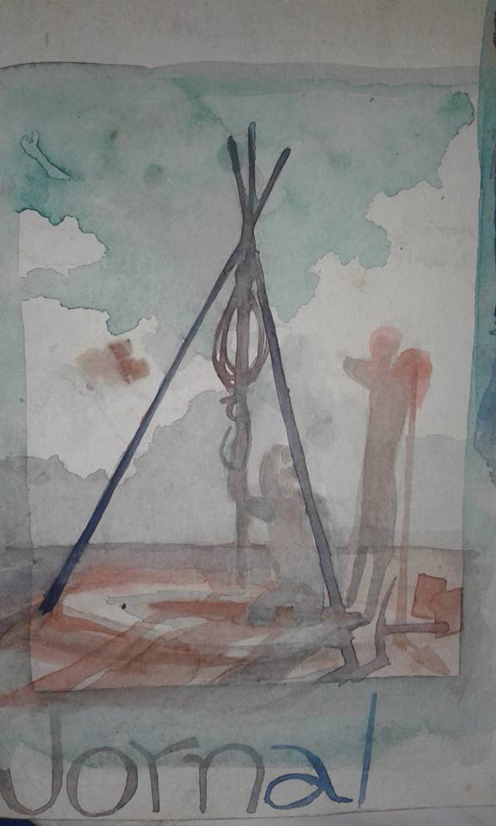
Quase sempre, quando meu pensamento habita essas questões, lembro de uma conversa que tive com minha mãe por telefone na época do primeiro poço que cavei, nesse tempo era difícil fazer ligação interurbana, tinham cabines “individuais” em centrais telefônicas públicas, falei pra minha mãe que estava cavando um poço porque precisava ter água em casa, mas que eu não sabia como cavar um poço e ela me sugeriu cavar sempre afinando um pouco, pra não correr o risco de perder o controle do prumo conforme o buraco fosse ficando muito fundo.
Fiquei pensando naquilo que minha mãe me falou e naquilo de ter que fazer uma coisa que não sabia, aí me ocorreu que eu não sabia cavar, mas sabia desenhar, aí em segredo, desenhei um poço na imaginação e comecei a reproduzir aquele desenho na realidade e a realidade acreditou, porque desenhar é de certa forma “enganar a realidade”, desenhei um poço com a boca bem larga e fui afinando, afinando, afinando o diâmetro do poço, de maneira que tinha que indo cortando o cabo das ferramentas pra poder trabalhar lá embaixo, até chegar na água e aquela água era então de uma magia tão poderosa, que era como se a própria realidade reconhecesse a qualidade do meu desenho, todo mundo que via aquele desenho de poço, achava e acham até hoje, eu imagino, que é um poço mesmo de verdade, incluindo a própria realidade e por isso mesmo o desenho do poço é um poço de verdade.

Hoje considero que sou um escultor, quando faço esculturas e não apenas um desenhista 3D.
O escultor trabalha com a forma, usa o tato, trabalha com a luz, os diferentes efeitos que ela causa na forma na medida em que a obra é observada por todos os ângulos.
Antes só existia desenhar ou pintar, pintar usava as cores, os recursos do pincel e os do lápis, traduzindo uma realidade 3D no papel plano.

Fico horas, dias fazendo um desenho, fazendo e desfazendo, desenhando e apagando, o papel vai ficando marcado de tanto desenhar e apagar, uma hora apago a folha inteira bem apagado, até só ficar a lembrança marcada no papel e faço o desenho inteiro de novo.
Desconfio que existe um lugar na memória, onde você pode até trocar de folha, pode até passar o tempo, dependendo do quanto você já apagou o desenho, a gente continua de onde parou.

